1. 파트1: 환경 자동화
   1. 수동 구성의 문제점
      1. 수동 프로세스: 관리 콘솔을 통해 AWS 환경을 구성하는 것
      2. 문제점 및 우려 사항
         * 안정성
         * 재현가능성(개발, 테스트, 프로덕션)
         * 설명서
   2. 모범 사례
      1. 환경 자동화: 수동 프로세스를 제거하면 시스템의 확장성 및 일관성과 조직의 효율성을 개선
      2. 삭제 가능한 리소스 사용: 서버 및 기타 구성요소를 임시 리소스로 간주
   3. 코드형 인프라: **재사용, 유지 관리, 확장** 및 **테스트** 가능한 인프라를 생성하는데 적용되는 **SW개발** 기술, 사례 및 도구
   4. 인프라를 코드로 취급할 때의 이점
      1. 반복성(왼쪽) / 재사용성(오른쪽)

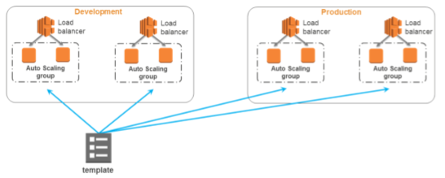

* + 1. 유지관리성, 일관성 및 병렬화

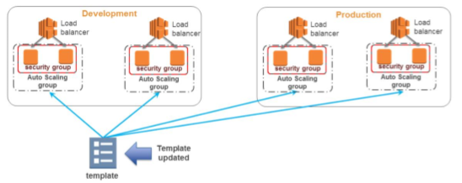

1. 파트2: AWS의 코드형 인프라(AWS CloudFormation)
   1. CloudFormation: 코드형 인프라: 템플릿을 통해 AWS 리소스를 시작, 구성 및 연결할 수 있음
      1. 템플릿
         * 리소스를 설명하는 JSON 형식 파일
         * 소스코드로 취급, 저장소에 저장
         * YAML 형식 템플릿 지원
      2. AWS CloudFormation 엔진
         * AWS 서비스 구성 요소
         * 템플릿을 리소스 스택으로 해석
      3. 스택: 단계
         * 리소스 모음
         * 콘솔에서 추적 및 확인 가능
         * 교차 스택 참조
2. 파트3: 리소스는 어떻게 여러 템플릿으로 그룹화해야 합니까?
   1. 템플릿 구성
      1. **소유권과 App 수명 주기**를 기준으로 템플릿에 리소스를 지정
      2. 리소스를 자체 템플릿으로 분리
      3. 의도적으로 해당 리소스를 유형을 중앙에서 제어하려는 것이 아닌 한, **단일 템플릿을 App 전체에서 공유하지 말 것**!
      4. 보안 리소스가 포함된 템플릿을 다른 템플릿과 별도의 저장소에 저장
3. 파트4: CloudFormation에서 직접 지원하지 않는 리소스 기능은 어떻게 됩니까?
   1. CloudFormation: 사용자 정의 리소스 기능을 활용하여 **자체 로직**을 스택 생성의 일부로 추가
   2. Elastic Beanstalk: 웹 애플리케이션용 서비스. 로드 밸런싱 코드 배포등을 자동으로 처리